CSJDM HYMN
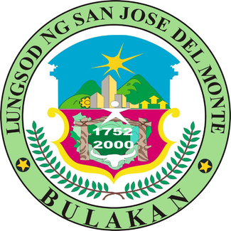
Kinalinga ka ng bayang sinilangan
Pinatibay para sa hinaharap
Sa patuloy na pagpupunyagi
Kaagapay ka namin sa bawat sandali
San Jose del Monte, mahal kong Bayan
Di kailanman kita malilimutan
Ikaw ang sandigan sa kinabukasan
Mga aral mo’y di namin tatalikdan
Hinubog mo kami sa tamang landas
Adhikain mo’y gabay sa aming bukas
Pinag-iisa mo ang puso’t isipan
Sa pagkakaisa’t pagtutulungan
San Jose del Monte, mahal kong Bayan
Iaangat ka namin pag-iingatan
San Jose del Monte, mahal kong Bayan
Inaning tagumpay, ika’y pag-aaalayan
Anumang pagsubok, sa ami’y darating
Kami’y matibay kung ika’y kapiling
May kalutasan ang bawat suliranin
Pagka’t nand’yan, aral mo ay susundin
San Jose del Monte, mahal kong Bayan
Di kailanman kita malilimutan
Ikaw ang sandigan sa kinabukasan
Mga aral mo’y di namin tatalikdan
SAN JOSE DEL MONTE

